15.04 ИЗО 7а класс. Тема: «Полёт на другую планету»
12 апреля в нашей стране отмечали дату - День космонавтики».
12 апреля 1961года - Юрий Алексеевич Гагарин, первым отправился в космос на ракете «Восток» , облетел Землю, сделал 1 оборот(виток) вокруг Земли и благополучно совершил посадку. Был он в полёте 108 мин. или1ч48мин. Гагарина называют пионером космоса. Пионер - значит первый.
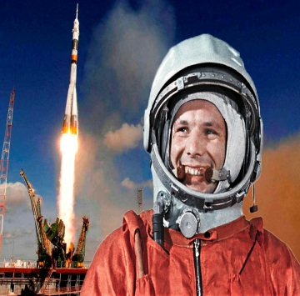
Много после него было полетов. Людей, которые летают в космос, называют космонавтами. Вот сегодня мы попробуем нарисовать космос, планеты, ракету и т.д. Что вы сможете сами. Вот, что другие дети нарисовали. Может у вас получится лучше!!!
